Pielgrzymka do Medjugorie
9.03 - 12.03.23 – nocne czuwanie na Podbrdo
Z cyklu stolice Europy Sarajewo
PROGRAM PIELGRZYMKI:
Dzień 1 /9 marca/wyjazd ok 17/18.00 z Przemyśla
Dzień 2/10 marca/ – w Sarajewie jesteśmy ok. 11.00, 4 godziny w Sarajewie na zwiedzanie starego miasta stolicy B i H. Miasto zostało założone w XV wieku przez Turków Osmańskich w pięknej dolinie rzeki Miljacki. W programie: zwiedzanie zabytkowego centrum miasta, gdzie mieszają się wpływy różnych kultur i religii, miedzy innymi meczet Gazi Husrev-beja, bazar - sarajewskie sukiennice oraz Latinski Most - miejsce zamachu na arcyksięcia Ferdynanda.
Przyjazd do Medjugorie, ok. 18.00 zakwaterowanie, obiadokolacja, program wieczorny, uroczysta msza, obiadokolacja, nocleg.
. 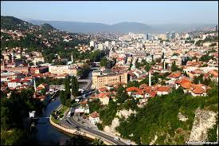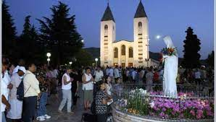

Dzień 3/11marca/
Śniadanie. Pójdziemy na Drogę Krzyżową na GÓRĘ KRIŻEVAC lub na GÓRĘ OBJAWIEŃ – PODBRDO odmawiając wspólnie różaniec. Udamy się nad piękne Wodospady KRAVICA. POCITELEJ – miasto zachowane w całości wraz z Twierdzą Macieja Korwina /był w niej Zawisza Czarny. Miasto przez długi czas było zamieszkałe przez piratów, dziś położone nad Neretwą przyciąga swym urokiem tysiące turystów, obiadokolacja, nocleg.
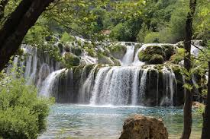
Dzień 4 /12marca/ msza święta, śniadanie, zwiedzanie MOSTARU - miasto z kamienia i na kamieniu, enklawa orientu w środku Europy. Mostar zachwyca, choć jeszcze niedawno trwały tu jedne z najcięższych walk podczas wojny w byłej Jugosławii. Wspaniała starówka i bazar Tepa przypominają orientalny klimat otomańskiej Turcji, władającej niegdyś regionem. Bez wątpienia najciekawszym obiektem Mostaru jest stary kamienny most z 1566 r. spinający ponad rzeką Neretwa.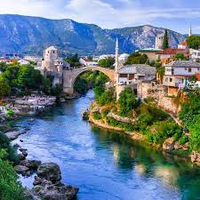
ŚWIADCZENIA:
Przejazd autokarem - ubezpieczenie od następstw NW/KL – noclegi, wyżywienie: 2xHB, opieka kapłana, przewodnika.
Cena: 750 zł
Tel. kontaktowy Bartłomiej Marczyk 530779383, Ks. dr Maciej Flader 530112941
Nr. konta Ing Śląski 91105015461000002290219084
Prosimy o podanie w tytule: imię i nazwisko, adres zamieszkania, nr pesel oraz data urodzenia

